Les métiers de Tintin
Tintin sait tout faire...

1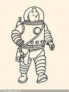 2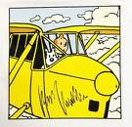 3 

4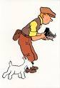 5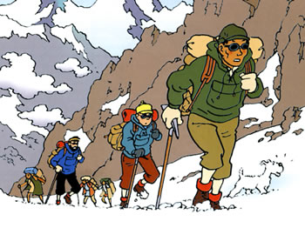 6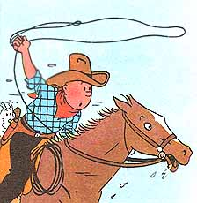

7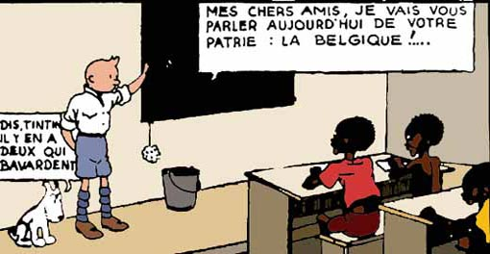 8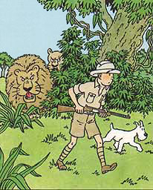 9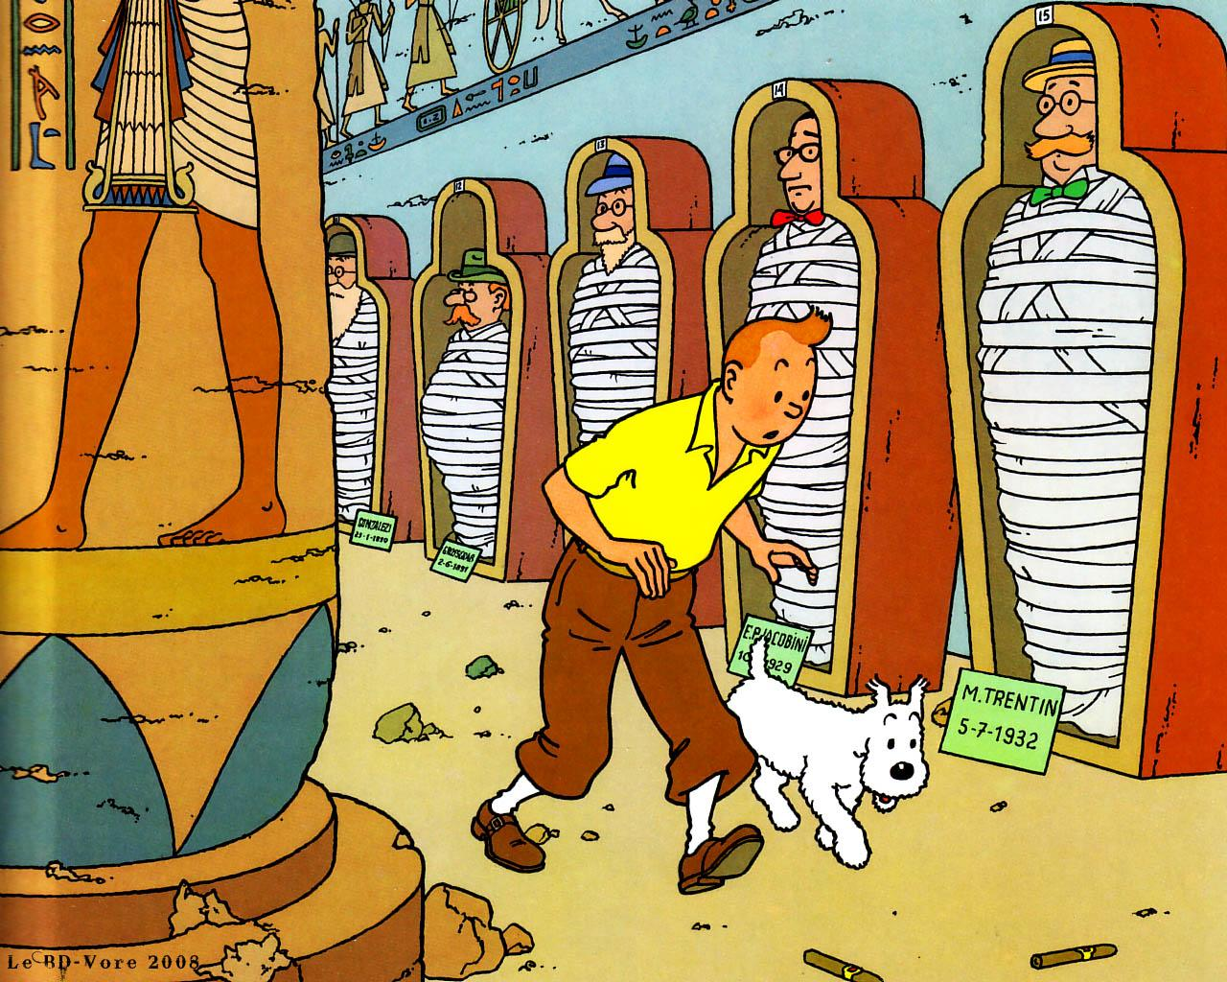

10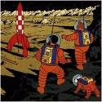

Mets le numero de l’image qui correspond au metier de Tintin

- un archeologue cherche des vieilles choses...........（ ）
- Un photographe prend des photos............. ( )
c) Un plongeur va sous l’eau........... ( )
d) Un professeur a des eleves.... ( )
e) Un pilote peut voler........ ( )
f) Un journaliste ecrit pour un journal .........( )
g) Un astronaute peut marcher sur la lune ......( )
h) Un cowboy a des vaches..........( )
i) Un chasseur chasse des animaux......( )
j) Un guide de montagne grimpe des montagnes......( )

Et toi qu’est-ce que tu veux faire quand tu seras grand ?

